**Применение игровых технологий в обучении математике учащихся 5-6 классов.**

Современная наука фокусируется на процессе внедрения в образование новых форм, инструментов и методов обучения. Изменения в образовании направлены не только на содержание, но и на методы обучения и поиск факторов, способствующих достижению высоких результатов. Методы и приемы, используемые в обучении, должны соответствовать требованиям образовательной программы.

Основные функции дидактических игр:

1. Развлекательная – развлекать, доставлять удовольствие, пробуждать интерес, вдохновлять.

2. Коммуникативная – усвоение нормы поведения.

3. Самореализация - возможность самоопределения.

4. Социализация – включение в систему общественных отношений.

5. Терапевтическая – преодоление трудностей, возникающих в других сферах жизни.

6. Коррекционная – внесение позитивных изменений в структуру личности.

7. Диагностическая – определение отклонений от норм поведения.

Цели дидактической игры:

- Образовательная – расширение кругозора, применение знаний, навыков и умений, формирование определенных навыков и умений;

- Воспитательная – воспитание самостоятельности, воли, формирование определенных подходов, эстетических, нравственных и идеологических установок, воспитание сотрудничества, духа товарищества, коллективизма;

- Развивающая – развитие воображения, мышления, внимания, памяти, речи, воображения, творческих способностей, а также мотивации к учебной деятельности.

Игровая форма обучения создается в классе с использованием игровых приемов и ситуаций, которые поощряют и стимулируют учащихся к математической деятельности.

Реализация игровых приемов и ситуаций в обучении осуществляется в следующих направлениях: дидактическая цель задается в виде игрового задания; педагогическая деятельность подчиняется правилам игры; учебный материал используется как средство игры; вводится элемент соревнования, который переводит дидактическое задание в игру; успех дидактического задания определяется правилами игры; в качестве средства игры используется учебный материал; вводится элемент соревнования, который переводит дидактическое задание в игру; успех дидактического задания определяется результатом игры.

Особенность дидактической игры и ее существенная особенность:

Дидактическая игра имеет свою собственную устойчивую структуру, которая отличает ее от любого другого вида деятельности. Основными структурными компонентами игры являются: игровой дизайн, правила, игровые действия. Познавательное содержание, оборудование, результат игры.

При использовании дидактических игр очень важно наблюдать за интересом учащихся к игре. Если интерес отсутствует или исчезает, ни в коем случае нельзя насильно навязывать детям игру, так как игра теряет свое дидактическое, развивающее значение из-за обязательств.

Математическая сторона игры всегда должна быть четко поставлена на первый план.

Одной из целей общего начального и среднего образования является развитие личности, способной самостоятельно ставить цели и планировать пути и средства их достижения. Это становится возможным, когда ученик овладевает навыками: организации совместной работы и сотрудничества с учителем и сверстниками, работы в группах, развития мотивов и интересов своей познавательной деятельности.

Одним из средств развития всех этих навыков является использование игровых технологий в классе.

Игровые технологии — это одна из форм обучения, позволяющая сделать интересной не только работу учащихся на творческом и поисковом уровне, но и повседневные шаги по изучению математики.

Разработкой игровых технологий, их методологических основ и значением для развития обучаемого занимались А.С. Макаренко, В.А. Сухомлинский, Д.Б. Эльконин, Л.С. Выготский, Г.К. Селевко, Е.В. Борзова, В.А. Караковский и другие.

По мнению Л.С. Выготского, в подростковом возрасте именно игра способствует развитию познавательного интереса, любознательности.

Именно поэтому аспектом успешного обучения является правильный выбор средств обучения с учетом возраста обучающихся.

Ведущей деятельностью для младших подростков (5-6 класс) является, как известно, общение со сверстниками. Неслучайно В.А. Караковский считает наиболее значимыми потребностями учащихся потребность в достойном положении в коллективе сверстников, стремление избежать изоляции в классе, желание обзавестись верным другом. В связи с этим учебная деятельность у подростков отходит по значимости на второй план. Она становится для них важной, прежде всего, как средство самоутверждения в коллективе сверстников. По мнению И.А. Зимней, «учебная мотивация как единство познавательной мотивации и мотивации достижения преломляется у подростка через призму узколичностных значимых и реально действующих мотивов группового, социального быта».

В повседневной работе учителя это означает, что на уроках надо создавать такие условия, когда каждый ребёнок имеет возможность выделиться, чтобы его оценили одноклассники.

С этой точки зрения различные виды дидактических игр, используемых в обучении, успешно действуют как универсальный образовательный инструмент, объединяющий в себе вышеупомянутые возрастные особенности учащихся. С их помощью вы можете организовать различные виды общения в классе и создать стимулы к успеху, которые положительно повлияют на восприятие учащимися самих себя. Подростки учатся и запоминают новое в процессе игры, ориентируются в нестандартных ситуациях, развивают креативность и оригинальность, не замечая, что занимаются воспитательной деятельностью.

В.А. Сухомлинский утверждал: «Без игры не может быть полноценного умственного развития. Ира — это огромное, яркое окно, через которое в духовный мир ребенка вливается животворящий поток идей и концепций. Игра — это искра, которая зажигает искру любопытства".

По мнению В. Н. Кругликова, дидактические игры — это вид учебной деятельности, организованный в форме развивающих игр, реализующий ряд принципов активного игрового обучения. И характеризующийся наличием правил, фиксированной структурой игровой деятельности и системой оценок, это один из методов активного обучения.

В современной школе, которая делает ставку на активизацию и интенсификацию учебного процесса, используется игровая деятельность:

- как самостоятельные технологии для освоения концепции, темы;

- как элемент более обширной технологии;

- в качестве урока или его части (введение, объяснение, закрепление, упражнение, контроль);

- внеклассные технологии.

На занятиях используются различные виды игр. Давайте рассмотрим дидактические игры как элемент игровой технологии.

**«Математическое лото»**

**Тема:** Действия с десятичными дробями

Учащимся дается карта с ответами и набор карточек с примерами. Ученик, решая пример на карточке, ищет соответствующий ответ на карте и накрывает его, перевернув карточку. Если учащийся правильно выполнил все задания по карточкам, то на карте вырисовывается определенный рисунок. Учителю легко определить результат работы, проходя по рядам.

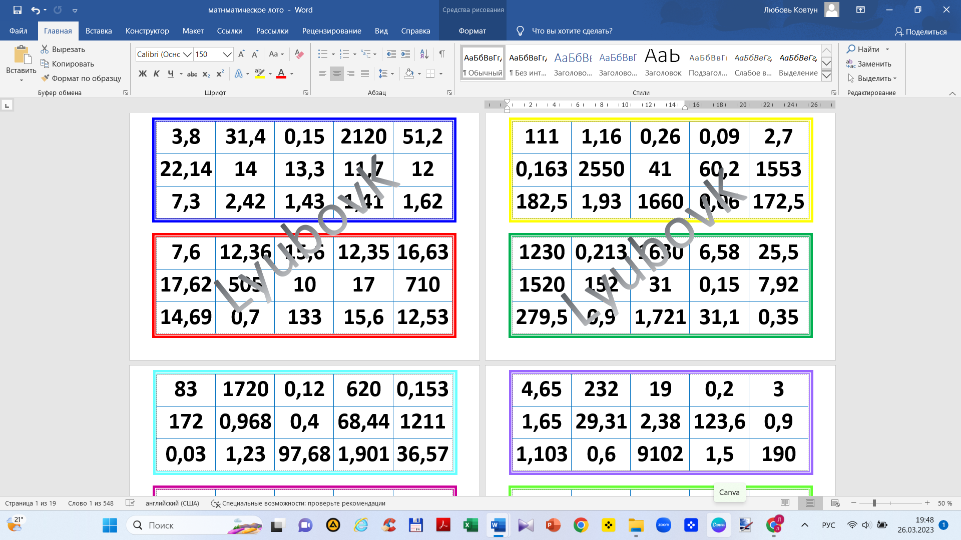

*карты*

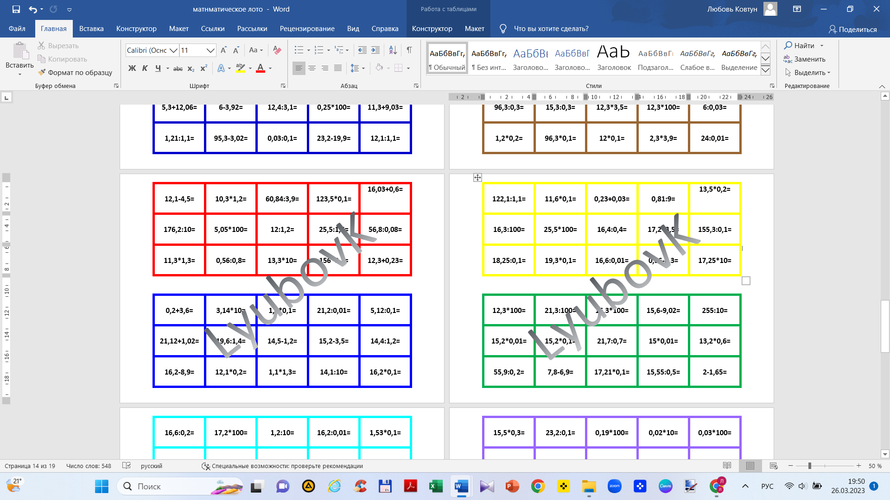

*Карточки с заданием (разрезные)*

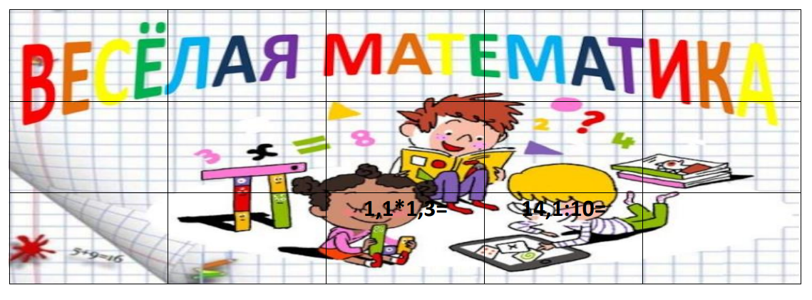

*Обратная сторона*

**«Посади парашютиста»**

**Тема:** Сложение обыкновенных дробей

Учащиеся делятся на 2 группы, по степени обученности. За каждой группой закрепляются парашютисты. На полу разложены «кочки». Необходимо посадить парашютиста на свою «кочку».

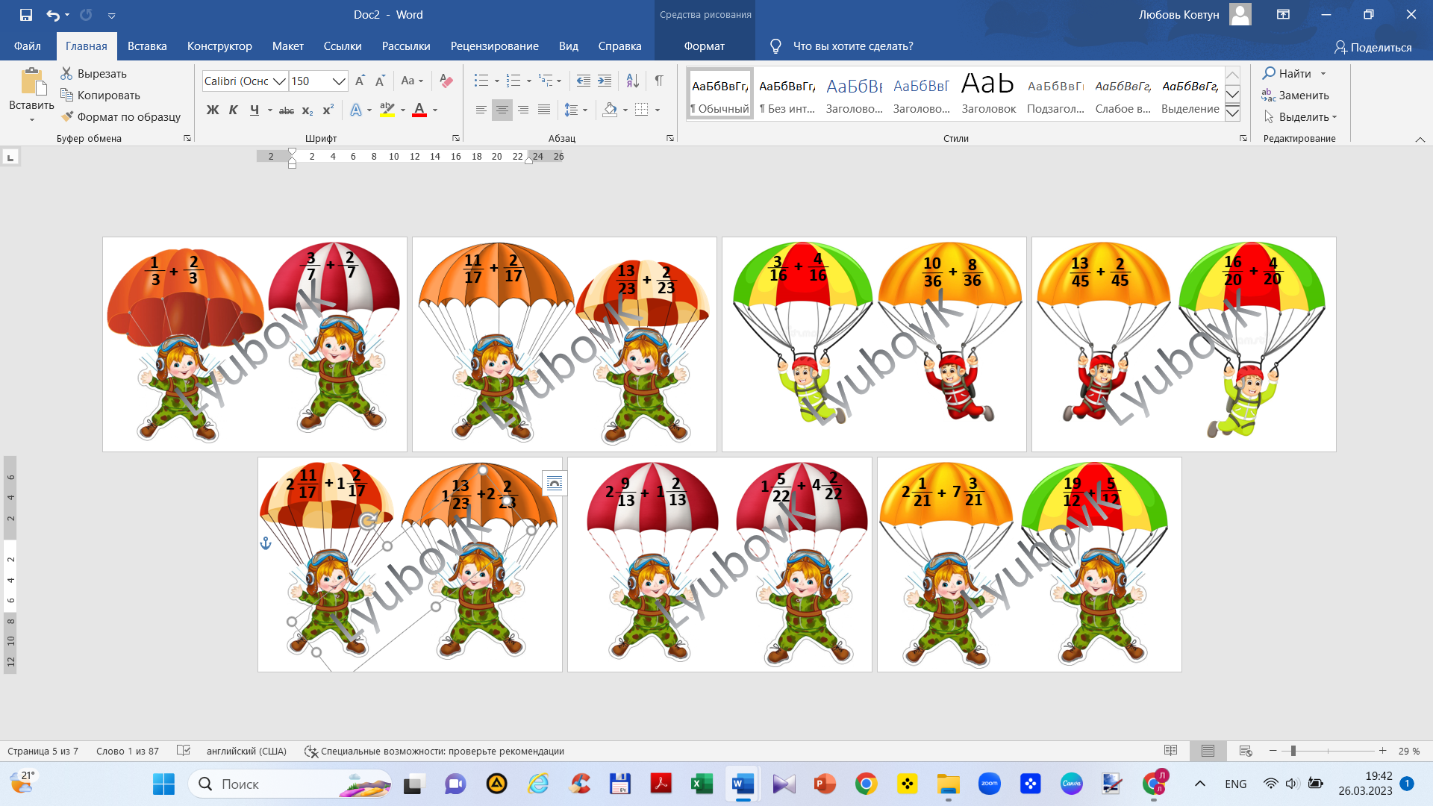

*парашютисты*

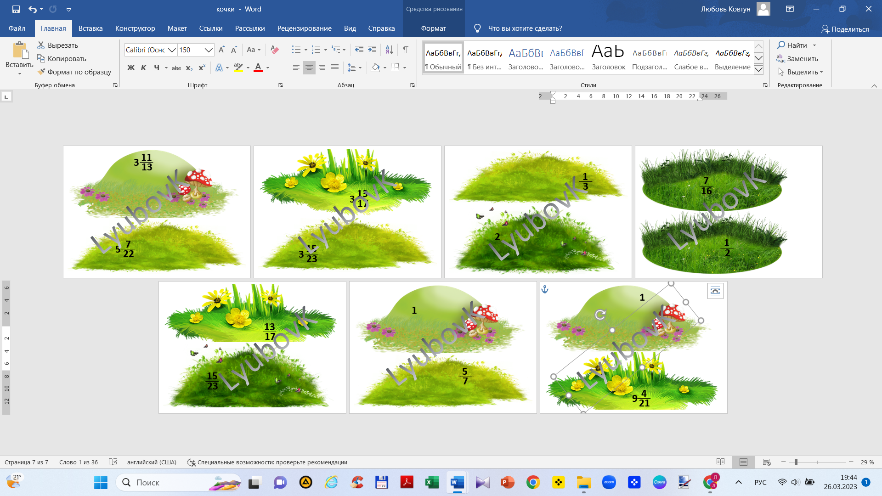

*кочки*

**«Собери пазл»**

**Тема:** Среднее арифметическое чисел

Учащимся необходимо собрать пазл, чтобы получилась картинка. На обратной стороне записана температура воздуха. Необходимо найти среднее арифметические этих чисел.

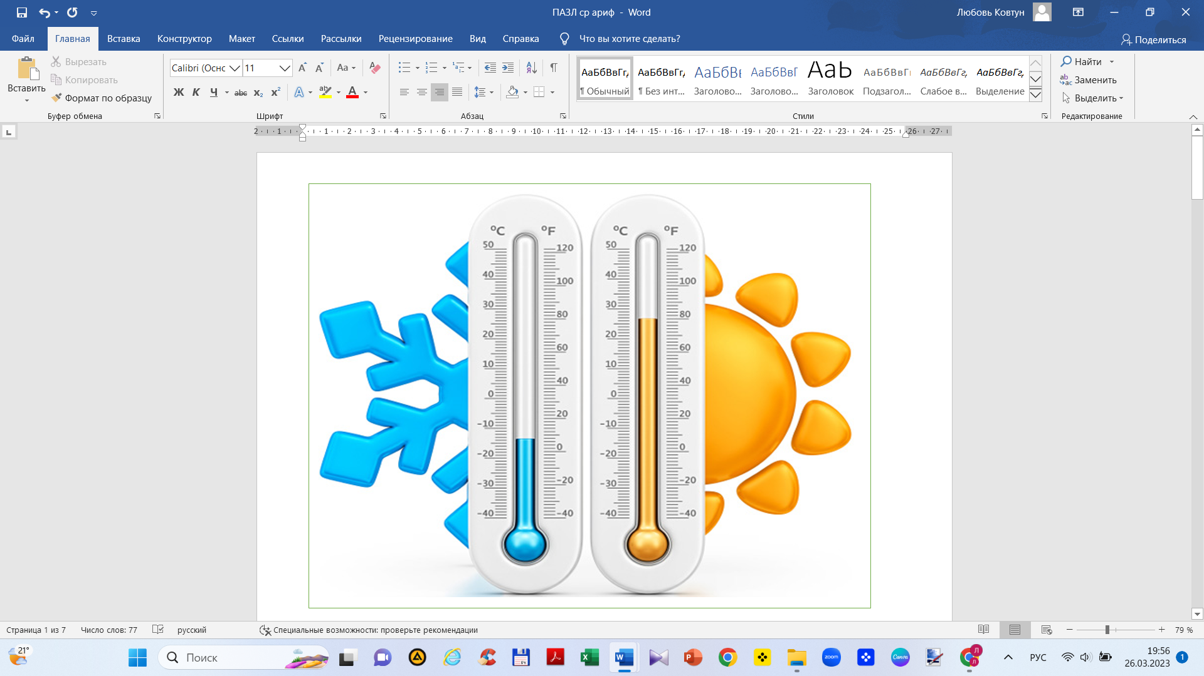

*картинка, которую необходимо собрать*

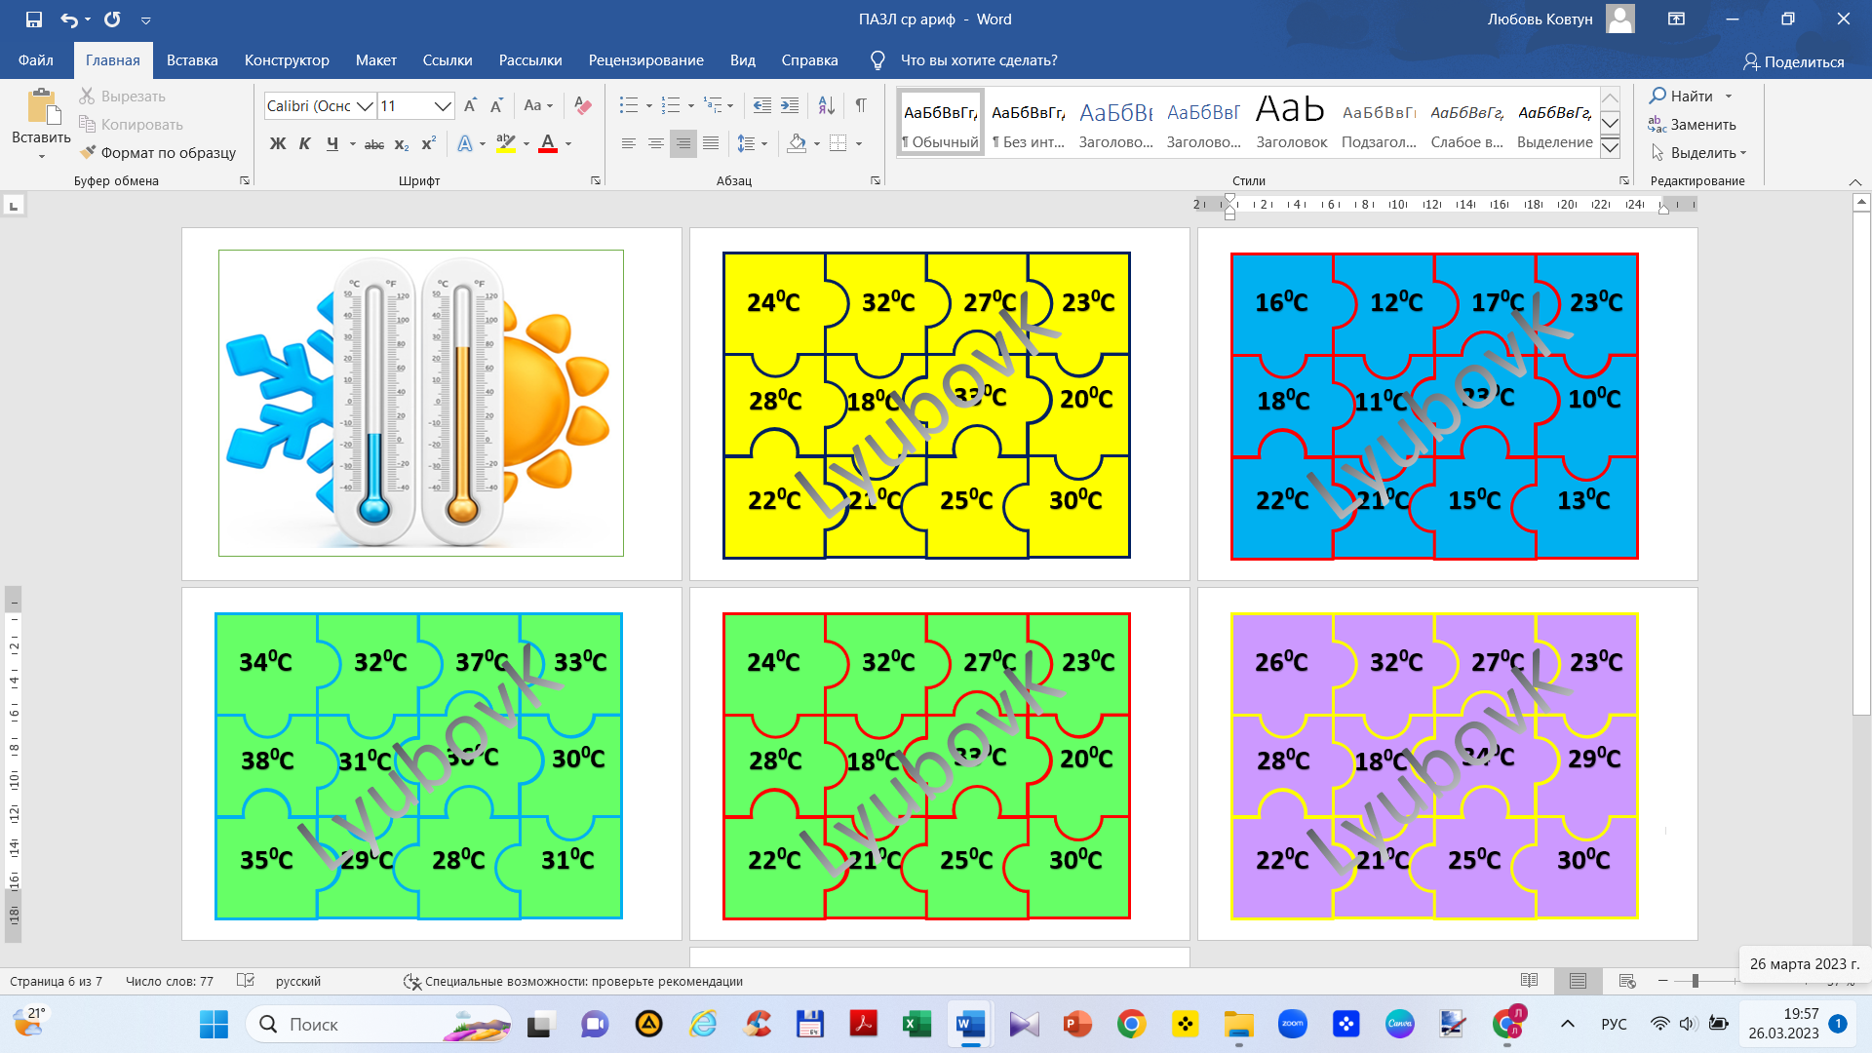

*пазлы (обратная сторона картинки)*

**«Посади пчелку»**

**Тема:** Округление десятичных дробей

Необходимо посадить пчелку на свой цветок. На доске прикреплены цветы. Учащиеся берут пчелку и «садят» на свой цветок.

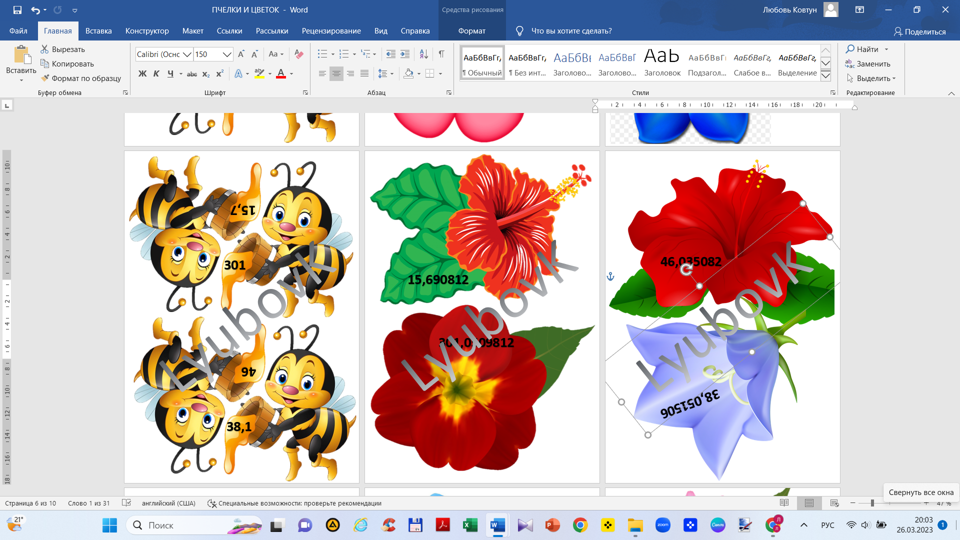

Игры помогают стимулировать детей проявлять мотивацию к предмету, что особенно важно на уроках математики. Основным видом деятельности учащегося является игра, поэтому игры играют особую роль в процессе обучения.

В статье показаны методические особенности эффективного использования игровых ситуаций и дидактических игр на уроках математики, значение и возможность игровых упражнений и дидактических игр в процессе обучения, классификация дидактических игр и требования к их использованию в процессе обучения, конкретные упражнения для создания игровых ситуаций и дидактические игры. Также предлагаются рекомендации по использованию игровых ситуаций, моментов и дидактических игр во время обучения. Рассмотрены проблемы и трудности, которые могут возникнуть при проведении занятий в увлекательной игровой форме, а также даны рекомендации по устранению этих проблем, указано, на что обратить внимание. Приведены конкретные примеры игр и игровых ситуаций.

Материал данной статьи может быть полезен начинающим учителям математики при осуществлении практической деятельности.

Литература:

1. Выготский Л.С. Игра и ее роль в психическом развитии ребенка/ Л.С.Выготский // Вопросы спихологии. – 1966. - №6
2. Караковский В.А. Воспитательная система обычной школы// Народное образование. – 2001. - №1
3. Зимняя И.А. Педагогическая психология. – М., 2001
4. Кругликов, В. Н. Активное обучение в техническом вузе: Теоретико-методологический аспект тема дис. и автореф. д.п.н. - СПб: Санкт-Петербургский государственный университет, 2000. - 424 с.